KOMUNIKACIJA – VJEŽBA JEZIČNOG RAZUMIJEVANJA I VIZUALNE PERCEPCIJE (10.12.)

Sljedeću vježbu provodimo na dva načina:

- Prvo čitamo opis snjegovića (koji se nalazi na drugoj stranici ovog dokumenta), a učenik traži snjegovića prema opisu te odgovara na postavljeno pitanje

- U drugom dijelu učenik opisuje snjegovića, a mi pogađamo o kojem se snjegoviću radi.

Isprintajte sliku na sljedećoj stranici, a u produžetku se nalaze opisi snjegovića.

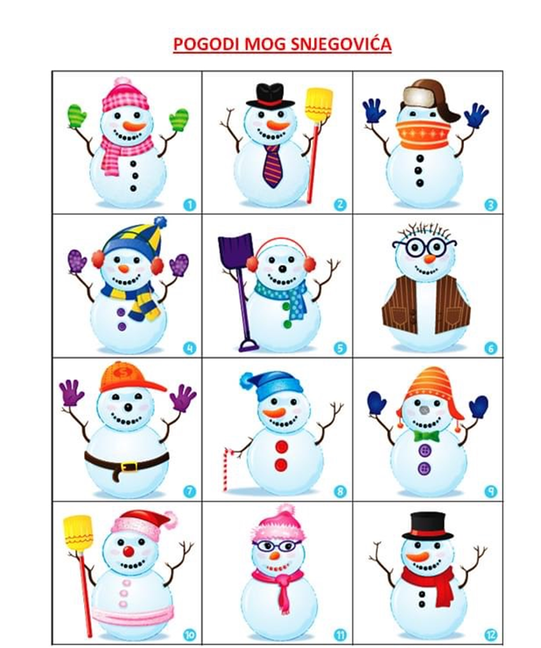

- MOJ SNJEGOVIĆ IMA METLU I CRNI ŠEŠIR. PRONAĐI GA. ŠTO ON NOSI OKO VRATA?
- MOJ SNJEGOVIĆ IMA NAOČALE, ŠAL I KAPU. KOJE BOJE SU MU ŠAL I KAPA?
- MOJ SNJEGOVIĆ IMA CRVENU KAPU. ŠTO NOSI U RUCI?
- MOJ SNJEGOVIĆ IMA SMEĐI REMEN. OPIŠI NJEGOVE RUKAVICE.
- MOJ SNJEGOVIĆ IMA CRVENE GUMBE. KOJE BOJE MU JE KAPA?
- MOJ SNJEGOVIĆ IMA CRVENI ŠAL. ŠTO NOSI NA GLAVI?
- MOJ SNJEGOVIĆ IMA LJUBIČASTE RUKAVICE I LJUBIČASTE GUMBE. KAKVIH BOJA SU MU ŠAL I KAPA?
- MOJ SNJEGOVIĆ IMA ZELENU MAŠNU OKO VRATA. KOJE BOJE SU MU GUMBI, KOLIKO IH IMA?
- MOJ SNJEGOVIĆ IMA LOPATU. ŠTO IMA NA GLAVI?
- MOJ SNJEGOVIĆ IMA ZELENE RUKAVICE. KOLIKO IMA GUMBA NA TRBUHU?
- PRONAĐI SVE SNJEGOVIĆE KOJI NEMAJU RUKAVICE!
- PRONAĐI SVE SNJEGOVIĆE KOJI NOSE NAOČALE!

